



正交试验设计法设计

测试用例

李正新

**2006**年**7**月**1**日第七次广州软件测试交流会演讲稿





# 主要内容

一、设计测试用例时遇到的问题二、正交表的概念

三、用正交表设计测试用例四、正交表的由来





# 一、设计测试用例时遇到的问题



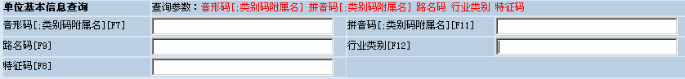

114系统查询企业单位

当用户打114查询某公司的电话时，电信局的坐席人员会输入该公司相关信息，并进行查询，最后把查询的结果告之用户。

那么，测试人员如何对该此查询功能点进行测试呢？如何设计测试用例呢？





# 测试方法

全部测试部分测试一部分测试二

用正交表法设计用例并测试

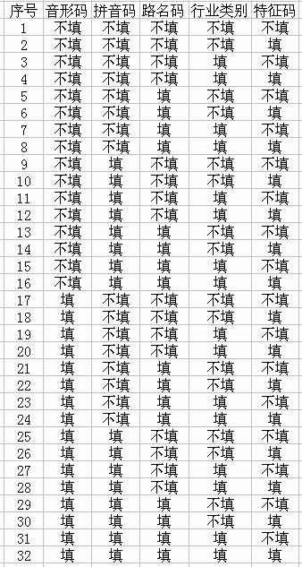



全部测试（25＝32）

€测试用例太多

测试时投入和回报不相符

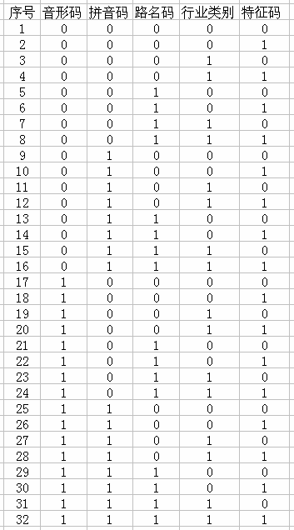



音形码：

0€不填、1€填

拼音码：

0€不填、1€填

路名码：

0€不填、 1€填

行业类别：

0€不填、 1€填

特征码：

0€不填、 1€填

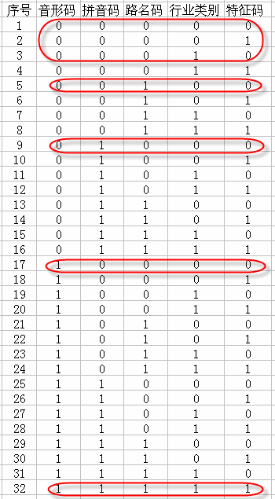



部分测试一

€测试时没有把握

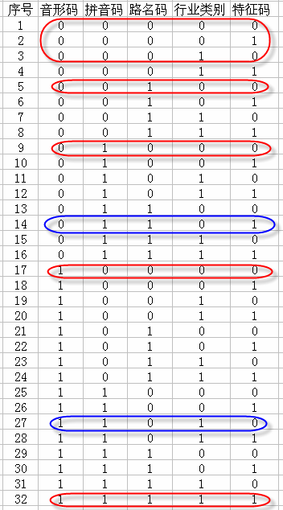



部分测试二

€测试时也没有把握

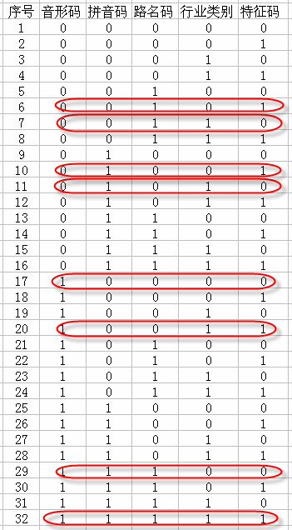



利用正交表的正交试验法

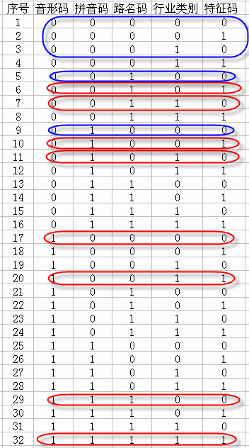



加上可疑用例





# 二、正交表的概念





因素和水平

什么是因素（Factor）

在一项试验中，凡欲考察的变量称为因素（变量）

什么是水平（位级） （Level）

在试验范围内，因素被考察的值称为水平（变量的取值）

什么是正交试验设计

是研究多因素多水平的一种设计方法，它是根据正交性从全面试验中挑选出部分有代表性的点进行试验，这些有代表性的点具备了“均匀分散，齐整可比”的特点，正交试验设计是一种基于*正交表*的、高效率、快速、经济的试验设 计方法





# 正交表的构成

行数(Runs)：正交表中的行的个数，即试验的次数。

因素数(Factors)：正交表中列的个数。

水平数(Levels)：任何单个因素能够取得的值的最大个数。正交表中的包含的值为从0到数“水平数-1”或从1到“水平数”

正交表的表示形式： L行数(水平数因素数)





L8(27)

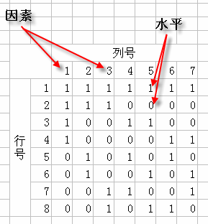





# 正交表的正交性

整齐可比性

在同一张正交表中，每个因素的每个水平出现的次 数是完全相同的。由于在试验中每个因素的每个水平与其它因素的每个水平参与试验的机率是完全相同的，这就保证在各个水平中最大程度的排除了其它因素水平的干扰。因而，能最有效地进行比较和作出展望，容易找到好的试验条件。

均衡分散性

在同一张正交表中，任意两列（两个因素）的水平 搭配（横向形成的数字对）是完全相同的。这样就保证了试验条件均衡地分散在因素水平的完全组合之中，因而具有很强的代表性，容易得到好的试验条件。





# 如何查找正交表

Technical Support (support.sas.com) [http://support.sas.com/techsup/tech](http://support.sas.com/techsup/technote/ts723_Designs.txt) [note/ts723_Designs.txt](http://support.sas.com/techsup/technote/ts723_Designs.txt)

查Dr. Genichi Taguchi设计的正交表， [http://www.york.ac.uk/depts/maths/](http://www.york.ac.uk/depts/maths/tables/orthogonal.htm) [tables/orthogonal.htm上面查询](http://www.york.ac.uk/depts/maths/tables/orthogonal.htm)

数理统计、试验设计等方面的书及附录中





关注点：因素数和对应的水平数组成的矩阵

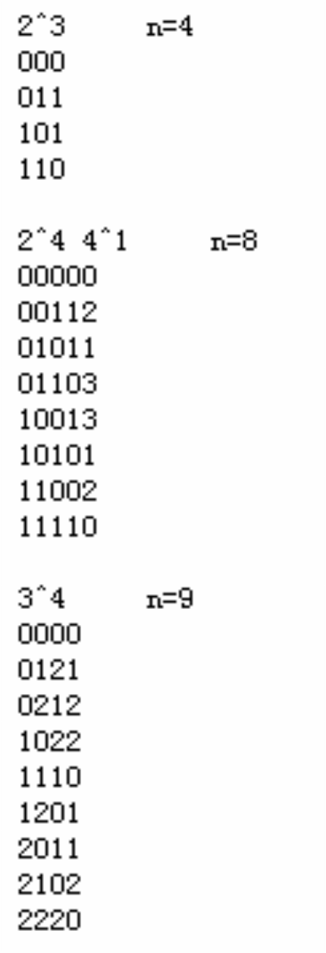

L4(23)

L8(2441)

L9(34)



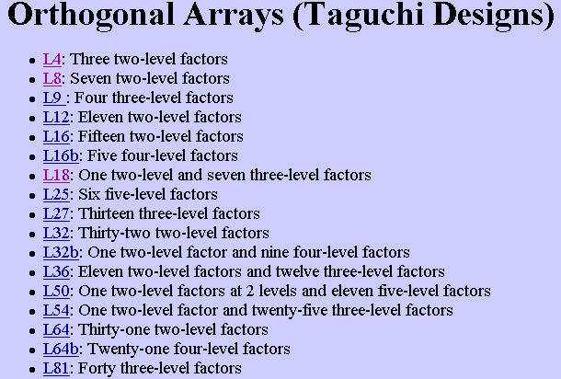





L8(27)

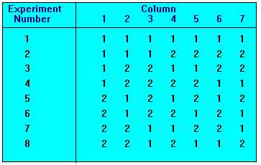



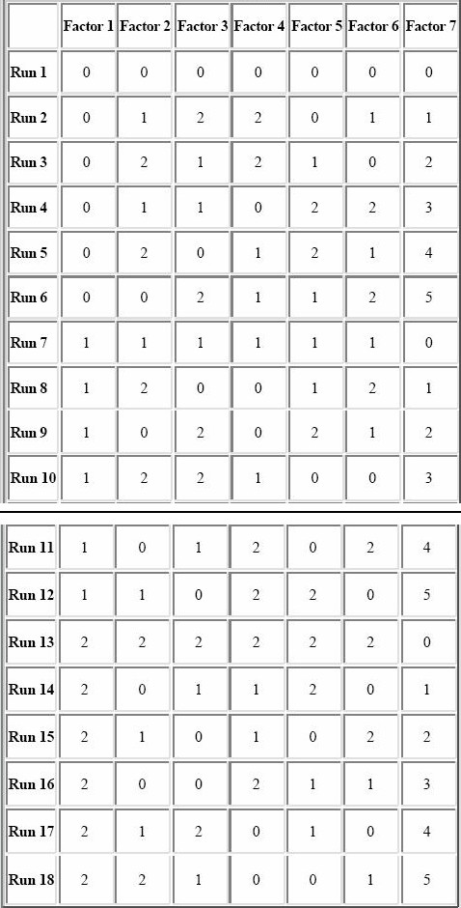

L18(3661)



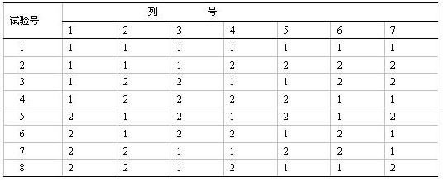

# L8(27)





三、用正交表设计测试用例





用正交表设计测试用例的步骤

1. 有哪些因素（变量）
2. 每个因素有哪几个水平（变量的取值）
3. 选择一个合适的正交表
4. 把变量的值映射到表中
5. 把每一行的各因素水平的组合做为一个测试用例

7 加上你认为可疑且没有在表中出现的组合





# 如何选择正交表

考虑因素（变量）的个数

考虑因素水平（变量的取值）的个数

考虑正交表的行数

取行数最少的一个





# 设计测试用例时的三种情况

1. 因素数（变量）、水平数（变量值）相符
2. 因素数不相同
3. 水平数不相同





# 1 因素数、水平数相符

水平数（变量的取值）相同、因素数（变量）刚好符合正交表





# 对某人进行查询

假设查询某个人时有三个查询条件： 根据“姓名”进行查询

根据“身份证号码”查询根据“手机号码”查询

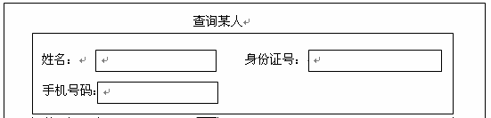

考虑查询条件要么不填写，要么填写，此时可用正 交表进行设计





# 因素数和水平数

有三个因素：

姓名、身份证号、手机号码每个因素有两个水平

姓名：填、不填

身份证号：填、不填手机号码：填、不填





# 选择正交表

表中的因素数＞＝3

表中至少有三个因素的水平数＞＝2

行数取最少的一个

结果： L4(23)



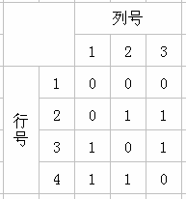

# 变量映射

姓名：0€填写，1€不填写

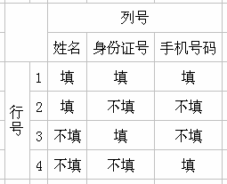身份证号：0€填写，1€不填写手 机号码： 0€填写，1€不填写





# 用L4(23) 设计的测试用例

测试用例如下：

1：填写姓名、填写身份证号、填写手机号

2：填写姓名、不填身份证号、不填手机号

3：不填姓名、填写身份证号、不填手机号

4：不填姓名、不填身份证号、填写手机号

增补测试用例

5：不填姓名、不填身份证号、不填手机号

测试用例减少数： 8€5



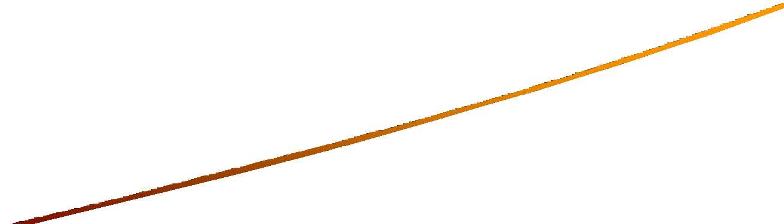

# 因素数不相同

水平数（变量的取值）相同但在正交表中找不到相同的因素数（变量） （取因素数最接近但略大的实际值的表）





# 114系统查询企业单位





因素数和水平数

有五个因素：

音形码、拼音码、路名码、行业类别和特征码每 个因素有两个水平

音形码：填、不填拼音码：填、不填路名码：填、不填行业类别：填、不填特征码： 填、不填





# 选择正交表

表中的因素数＞＝5

表中至少有五个因素的水平数＞＝2

行数取最少的一个

结果： L8(27)





# 变量映射

音形码：0€不填写，1€填写 拼音码： 0€不填写，1€填写路名码： 0€不填写，1€填写行业类别： 0€不填写，1€填写特征码： 0€不填写，1€填写



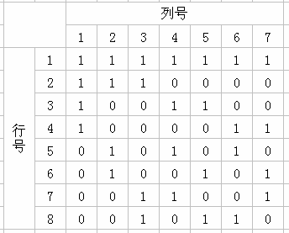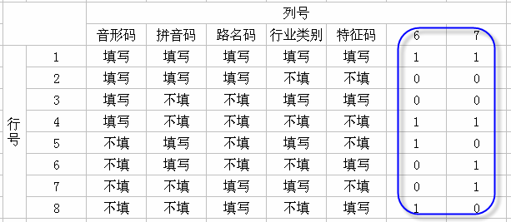





# 用L8(27) 设计的测试用例

测试用例如下：

音形码填写、拼音码填写、路名码填写、行业类别填写、特征码填写音 形码填写、拼音码填写、路名码填写、行业类别不填、特征码不填音形码填写、拼音码不填、路名码不填、行业类别填写、特征码填写音形码填写、拼音码不填、路名码不填、行业类别不填、特征码不填音形码不填、拼音码填写、路名码不填、行业类别填写、特征码不填音形码不填、拼音码填写、路名码不填、行业类别不填、特征码填写音形码不填、拼音码不填、路名码填写、行业类别填写、特征码不填音形码不填、拼音码不填、路名码填写、行业类别不填、特征码填写

增补测试用例

音形码不填、拼音码填写、路名码不填、行业类别不填、特征码不填音 形码不填、拼音码不填、路名码填写、行业类别不填、特征码不填音形码不填、拼音码不填、路名码不填、行业类别填写、特征码不填音形码不填、拼音码不填、路名码不填、行业类别不填、特征码填写音形码不填、拼音码不填、路名码不填、行业类别不填、特征码填写

测试用例减少数： 32€13





# 水平数不相同

因素（变量）的水平数（变量的取值）不相同





# 水平数不相同的情况

假设有一个系统有5个独立的变量（A，B，

C，D，E）。变量A和B都有两个取值

（ A1 、 A2和B1、 B2 ）。变量C和D都有三个可能的取值（ C1、 C2、 C3和D1 、 D2 、 D3 ）。变量E有六个可能的取值

（ E1、 E2、 E3、 E4、 E5、 E6）。





# 因素数和水平数

有五个因素（变量） ：

A、B、C、D和E

两个因素有两个水平（变量的取值） 、两个因素有三个水平，一个因素有六个水平

A：A1 、 A2 B：B1 、 B2 C：C1、C2、C3 D：D1、D2、D3

E：E1、 E2、E3、E4、E5、E6





# 选择正交表

表中的因素数（变量） ＞＝5

表中至少有二个因素的水平数（变量的取值）

＞＝2

至少有另外二个因素的水平数＞＝3还至少有另外一个因素的水平数＞＝6

行数取最少的一个（L49(78)、 L18(3661)） 结果： L18(3661)





# 变量映射

A：0€A1 、 1€A2 B：0€B1 、 1€B2 C：0€C1、1€C2、2€ C3 D：0€D1、1€D2、3€D3

E：0€E1、 1€E2、2€E3、3€E4、4€E5、5€E6



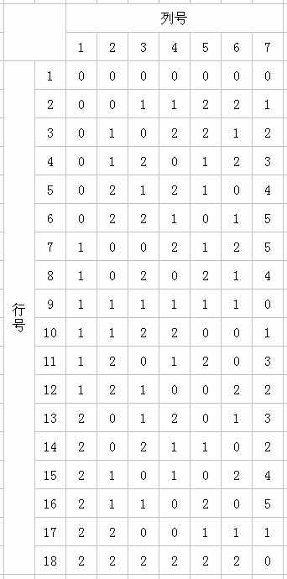





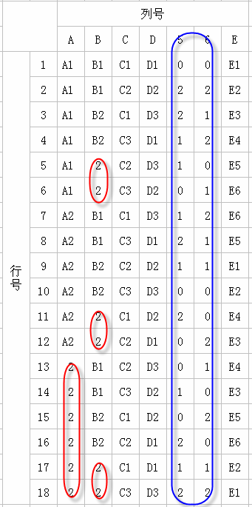





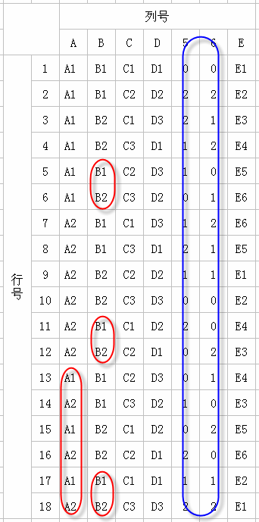





# 用L18(3661)设计的测试用例

测试用例如下：

省略

测试用例减少数： 216€18

加上一些可疑的情况（设为n个）为18＋n它比原来也少多了





# 案例研究

1992年AT&T发表了一篇讲述在测试过程中使用正交表一个案例研究。

它描述了对PC(IBM格式)和StarMail(基于局域网的电子邮件软件)做回 归测试；最初制定的测试计划是用18周的的时间执行1500个测试用例。但是，开发推迟了，测试时间被压缩到仅仅8周时间。测试负责人采取另外一个测试方案和计划，即2个人8周的时间测试1000个测试用例，但是他不敢保证测试的质量，对这些用例检测缺陷的能力不放心。为了减轻这种不确定性的问题，他用正交表法重新设计了测试用例，此时测试用例只有422个。用这422个测试用例去测试发现了41 个缺陷，开发人员修复缺陷，然后软件就发布了。在使用的两年时间内，凡被测试到的领域都没有再发现缺陷，因此在发现缺陷这方面， 此测试计划是100%有效。据测试负责人估计，如果AT&T采用 1000个测试用例的测试计划，可能仅仅只发现这些缺陷中的32个

与最初的计划相比，用正交表设计测试用例执行工作量不到50%，但却多发现28%的缺陷，而且测试人员个人的效率也增加了（测试生产力(testing productivity)的因子是2.6，即每人第周发现的缺陷数）



# 另例：内部邮件系统

企业或公司内部邮件系统

当在测试写邮件的一些功能时情况如下： 收件方（收件人、收件部门）

内容标题（可以填写，可以不填写）邮件内容（可以填写，可以不填写）落款人（可以填写，可以不填写）附件（可以添加附件，可以不添加）



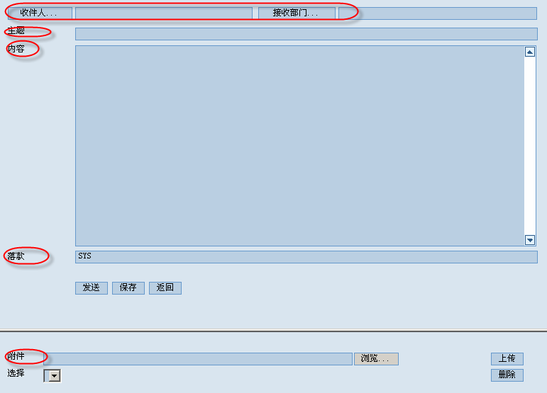





# 四、正交表的由来





拉丁方名称的由来

古希腊是一个多民族的国家，国王在检阅臣民时要求每个方队中每行有一个民族代表，每列也要有一个民族的代表。

数学家在设计方阵时，以每一个拉丁字母表示一个民族，所以设计的方阵称为拉丁方





# 拉丁方和正交拉丁方的表述

什么是n阶拉丁方

用n个不同的拉丁字母排成一个n阶方阵（n<26），如果每行的n个字母均不相同，每列的n个字母均不相同，则称这种方阵为nXn拉丁方，或n阶拉丁方

也即：每个字母在任一行、任一列中只出现一次

备注：此时可以用数字代替拉丁字母，它们是等价的

什么是正交拉丁方

设有两个n阶的拉丁方，如果将它们叠合在一起，恰好出现n2个不同的有序数对，则称为这两个拉丁方为互相正交的拉丁方，简称正交拉丁方





3阶拉丁方



*A*

*B C*

*B*

*C A*

*C*

*A*

*A* 和*C*

*B*

*B*

*B*

*A C*

*C*

*B A*

把字母拉丁改为数字

⇒



1

2

3

2

3

1

3

1

1 和3

2

2

2

1

3

3

2

1



(1,1)

(2,3)

(3,2)

(2,2)

(3,1)

(1,3)

(3,3)

(1,2)

(2,1)





# 欧拉 Euler猜想

1782年，瑞士数学家欧拉研究这样一个问题：

“有6个不同的师团。现从每个师团中选出具有6种军衔的军官各1人（例如上校、中校、少校、上尉、中尉、少尉各一名 ），共36名军官。试问，能不能把这

些军官排成6行6列的一个方阵，方阵每行的6名军官恰来自6个师团，而且恰好分别具有6种不同的军衔.方阵每列的6名军官也是如此，即每行每列都有各个师团和各种军衔的代表？”

欧拉在作了种种尝试之后宣布：“我毫不犹豫地认为人们不可能造出一对6阶的正交拉丁方。同时对于10阶，14阶…… 也不可能造出。一般地说，对任何奇数的2倍，都不可能造出。”欧拉这一猜想，在长达100多年的时间里始终未能解决

上述方阵称为正交拉丁方。36个军官问题，是问是否有

n=6的正交拉丁方。





# 证明Euler猜想

直到1900年，塔里（Tarry）才用完全归纳法非常吃力地证明了n=6时欧 拉猜想是对的

1926年英国统计学家费歇(R．A．Fisher)应用正交拉丁方在农业试验中 取得惊人的效果．这就更刺激人们致力于此问题的研究

费歇尔有一次到印度讲学，一位印度几何学家玻斯（Roj Chandra Bose，1901～ ）被歇尔的讲演吸引住了。玻斯用伽罗瓦(Galois)域GF（pn）为坐标的有限射影几何学，很轻易地证明，当n是素数时， 有n-1个两两正交的拉丁方

1958年，美国数学家帕克（E·T·Parker，1926～ ）用群论和有限几何构造了21阶的拉丁方。

帕克用群论和有限几何法构造的２１阶拉丁方又给玻斯以新的启发。玻 斯和他的学生西里克汉特（Shrikhande）得出了惊人的结果：当n=22时欧拉猜想不成立，即n为11的2倍时正交拉丁方是存在的。

帕克接着又证明n=10也有拉丁方。

玻斯和西里克汉特最后证明除n=2，n=6外，都存在正交拉丁方。欧拉猜 想至此完全解决。欧拉实际上只猜中了n=6！

难！欧拉猜想到20世纪中叶才获得解决 ！





# 正交拉丁方性质

当t=2和6时，不存在正交拉丁方，除此之外， 对所有自然数t都至少存在一对正交的t阶拉丁方

t 阶正交拉丁方若存在，最多不超过t-1个

一般，当t为素数或素数幂时，总可以构造

t-1个两两正交的t阶拉丁方





# 正交拉丁方转化为正交表

若存在两个正交的t阶拉丁方，则可以在t2次试 验中安排4个t水平因子，使得试验是正交的。作法是：按第一个拉丁方依行、列、字母的顺序展开得到一个3列正交表，再将第二拉丁方按相同的顺序展开添加为第四列。





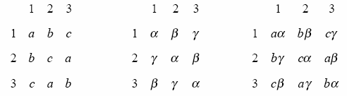

|  |  |  |  |  |  |  |  |
| --- | --- | --- | --- | --- | --- | --- | --- |
| 试验序号 | （1 行） | （2 | 列） | 3(abc) | 4( ** | | ) |
| 1 | 1 |  | 1 | 1 ( *a* ) | 1 (** | ) |  |
| 2 | 1 |  | 2 | 2 ( *b* ) | 2 ( ** | ) |  |
| 3 | 1 |  | 3 | 3 ( *c* ) | 3 ( ** | ) |  |
| 4 | 2 |  | 1 | 2 | 3 |  |  |
| 5 | 2 |  | 2 | 3 | 1 |  |  |
| 6 | 2 |  | 3 | 1 | 2 |  |  |
| 7 | 3 |  | 1 | 3 | 2 |  |  |
| 8 | 3 |  | 2 | 1 | 3 |  |  |
| 9 | 3 |  | 3 | 2 | 1 |  |  |





一般，有可能存在m个正交的t阶拉丁方，则可以在t2次试验中安排m+2个t水平因子，使得试验是正交的

所以这也驱使数学家找方法来证明n阶拉丁方是否存在正交拉丁方以及存在多少对正交拉丁方





参考资料

＜正交与均匀试验设计＞方开泰、马长兴

＜概率论与数理统计＞中山大学统计科学系统的梁之舜、邓集贤等人编著方开泰、马长兴、 Genichi Taguchi(日本统计学家田口玄一）等人的网站内容

DOE之正交试验设计（来源于6sq.net）

Orthogonal Array Testing Strategy (OATS) Technique Jeremy M. Harrell

Quality Assurance Manager Seilevel,Inc.

Encyclopaedia of Mathematics

（[http://eom.springer.de/default.htm）](http://eom.springer.de/default.htm)

[Xuan Lu‘s Homepage 中 的 Lecture Note on Experimental Design](http://faculty.math.tsinghua.edu.cn/%7Exlu/ExpDesigns.htm) [and Analysis （http://faculty.math.tsinghua.edu.cn/~xlu/）](http://faculty.math.tsinghua.edu.cn/%7Exlu/ExpDesigns.htm) Design Of Experiment For Software Testing By [Madhav S. Phadke](http://www.isixsigma.com/library/content/c030106a.asp#about)

Copyright 2000-2005 iSixSigma LLC – All Rights Reserved

Browmlie, Robert; James Prowse; Madhav S. Phadke. "Robust Testing of AT&T PMX/StarMAIL using OATS" AT&T Technical Journal, Volume 71, No. 3 May/June 1992, pp 41-47.





# 谢谢！

＜个人小档案＞李正新 Zension Email：[lzx123963@sina.com](mailto:lzx123963@sina.com)

[zensionli@gmail.com](mailto:zensionli@gmail.com)

MSN： [lizhengxin1981@hotmail.com](mailto:lizhengxin1981@hotmail.com) QQ: 349390730(Zension)